Услуга «Зачисление в общеобразовательные организации»

Инструкция
по записи ребенка в общеобразовательную организацию (далее - школа)
на Едином портале государственных и муниципальных услуг (далее – Портал)
в 1 класс

Электронные госуслуги покажутся весьма удобными для родителей, у которых мало свободного времени. У Вас нет необходимости стоять в очередях и ходить по всем инстанциям, а сама регистрация не отнимает много времени.
Для этого Вам потребуется: любое электронное устройство, поддерживающее выход в сеть Интернет и электронные копии документов. На данный момент - это наиболее быстрый и удобный вариант подачи заявления для приема ребенка в школу.

Кто может получить услугу? Воспользоваться электронной услугой записи детей в школы могут родители обучающегося ребенка либо его законные представители.

Где можно записать ребенка в школу в онлайн-режиме? Записать своих детей в школы жители Калининградской области теперь могут в удаленном режиме, через единый портал Государственных услуг на сайте Госуслуг https://gosuslugi.ru. Данная услуга доступна для всех жителей Калининградской области, зарегистрированных на Портале.
Регистрация осуществляется на имя родителей. Зарегистрироваться можно, заполнив форму.
(рис.1)
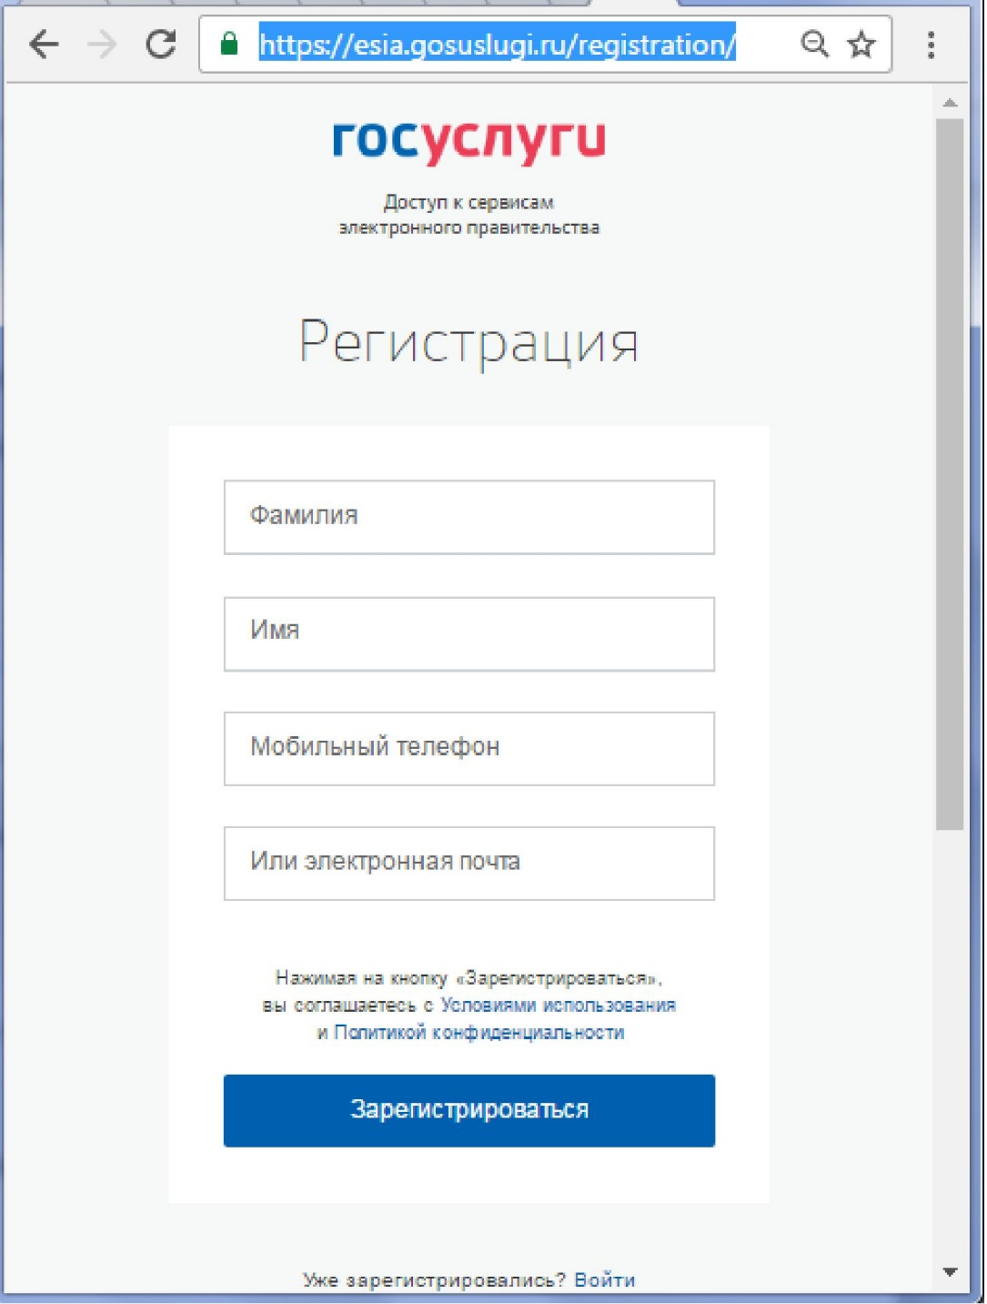
Рис. 1 Форма регистрации

После регистрации пользователь может зайти в свой Личный кабинет и внести необходимые для получения услуг персональные данные (необходимо также подтвердить адрес электронной почты в личном кабинете). После этого можно переходить к записи ребенка.

Как получить услугу?
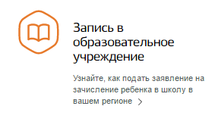
В «Каталоге услуг» на сайте https://gosuslugi.ru в разделе
«Образование, учеба» найти услугу «Зачисление в общеобразовательные организации».
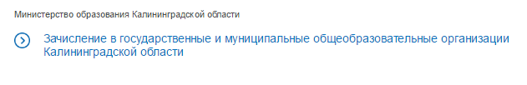
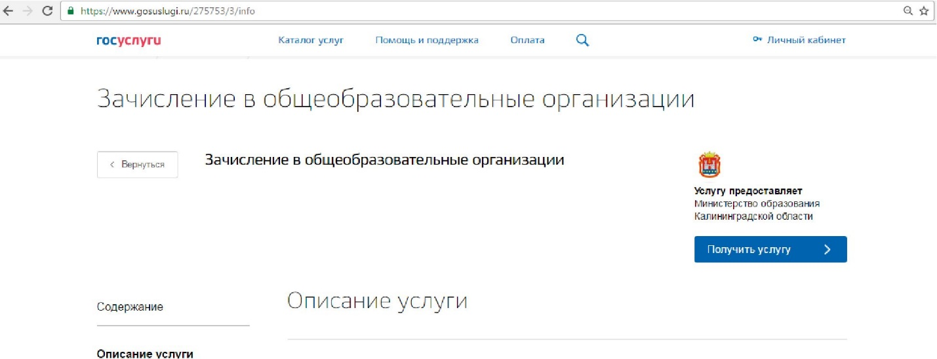
Для записи ребенка в школу, необходимо заполнить электронное заявление. (Рис. 2)
Рис.2

В зависимости от того, в какой класс записывается ребенок, следует заполнять одну из трех форм записи (Рис. 3):
- Поступление в первый класс.
- Перевод из одной общеобразовательной организации в другую;
- Зачисление в 10 класс.
Заполнение формы заявления происходит в несколько шагов:
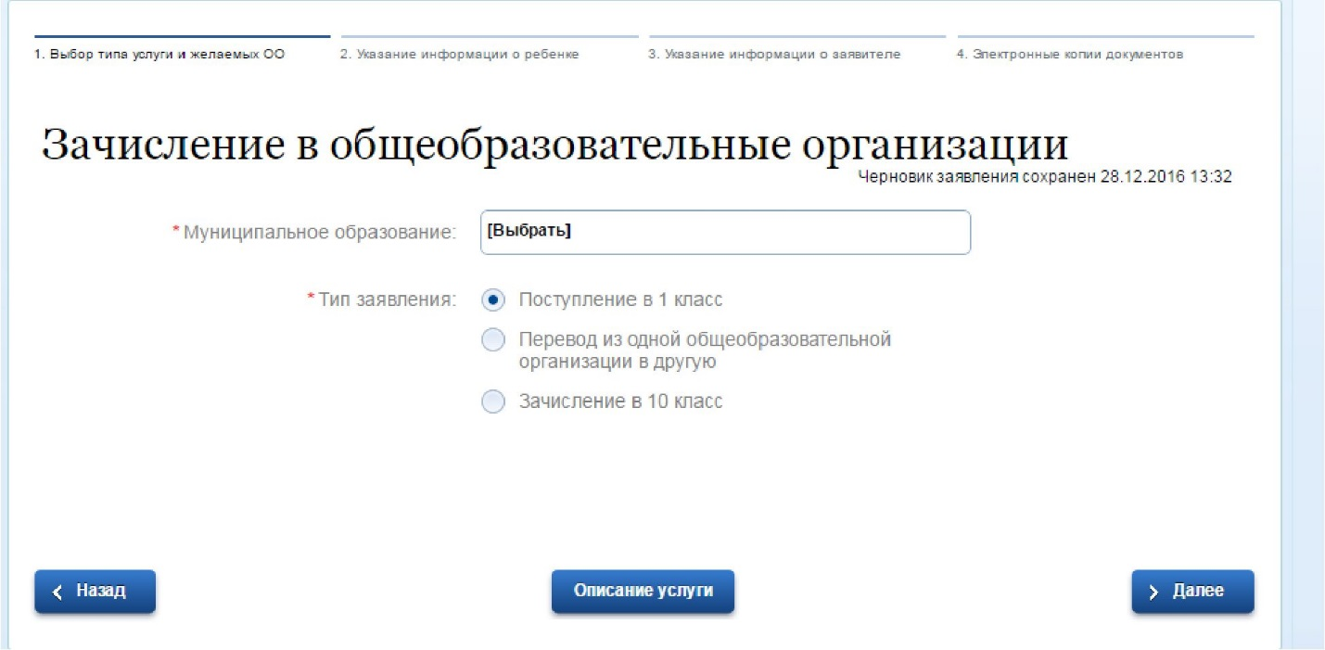
ШАГ 1. ВЫБОР ТИПА УСЛУГИ И ЖЕЛАЕМЫХ ОО. Услуга «Зачисление в общеобразовательные организации». Тип заявления - например: «Поступление в 1 класс».
Рис. 3
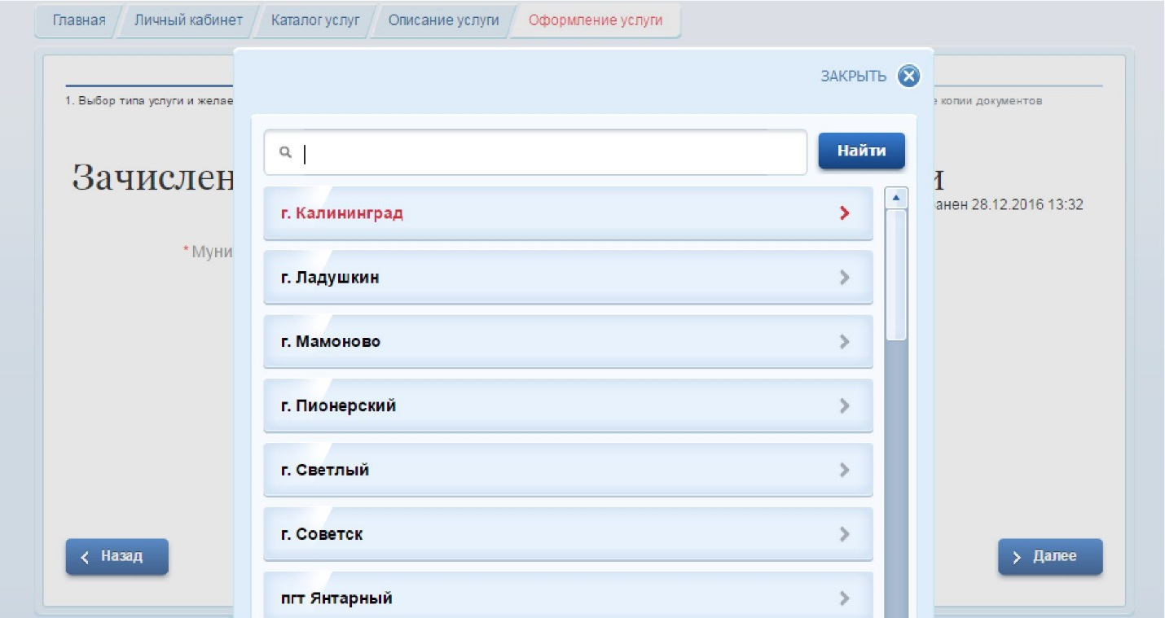
ШАГ 2. ВЫБОР МУНИЦИПАЛЬНОГО ОБРАЗОВАНИЯ. Например, «г. Калининград» (Рис.4)
Рис.4

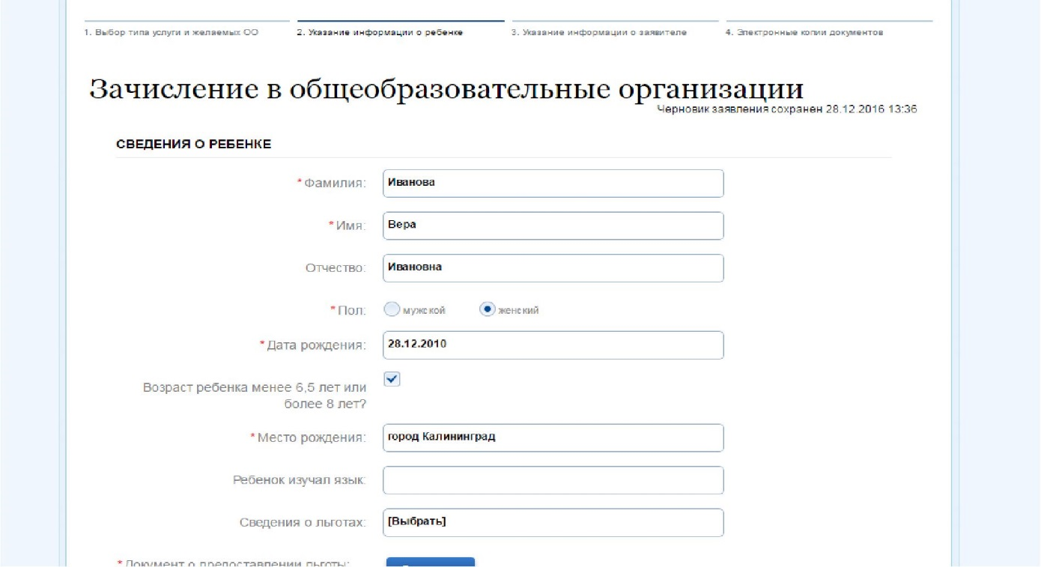
ШАГ 3. УКАЗАНИЕ ИНФОРМАЦИИ О РЕБЕНКЕ. (Рис. 5)
Рис. 5

В соответствующие графы вводятся следующие данные: ФИО ребенка, пол, дата рождения, серию и номер свидетельства о рождении, номер СНИЛС.

Также необходимо указать вид регистрации ребенка в Калининграде - по месту жительства (прописки) либо по месту пребывания (временная регистрация) и адрес регистрации (Рис. 6).

Если ребенок имеет свидетельство о рождении иностранного образца, нужно выбрать этот тип документа в предложенном меню.

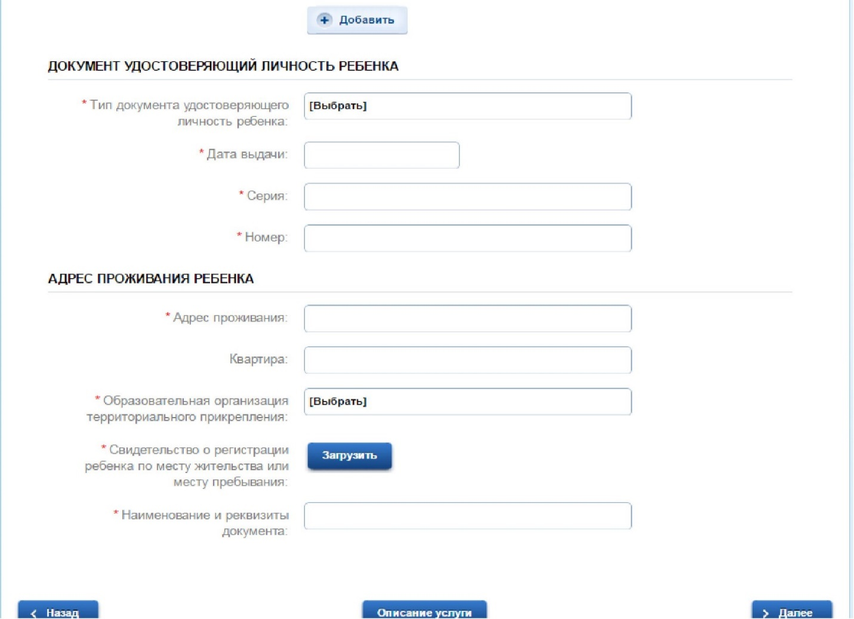
Рис. 6
Адрес вводится в режиме автоматического поиска и заполняется в следующим порядке (рис. 7): область, район, населенный пункт, улица, дом.
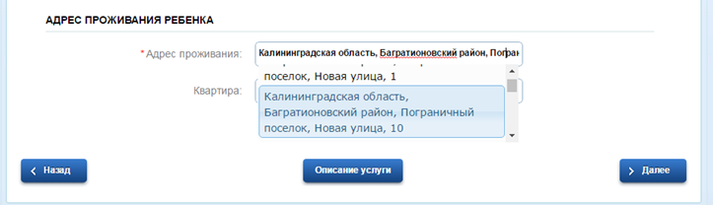
Например: Калининградская область, Багратионовский район, Пограничный поселок, Новая улица, дом 10
Рис.7
Или (рис. 8):
Калининградская область, Мамоново город, Калининградское шоссе улица, д. 11
(рис. 8)

ШАГ 4. ВЫБОР ШКОЛЫ ТЕРРИТОРИАЛЬНОГО ПРИКРЕПЛЕНИЯ
В окне вы увидите школу, которая относиться к вашему месту проживания (пребывания), для заявления в 1 класс (рис. 9).
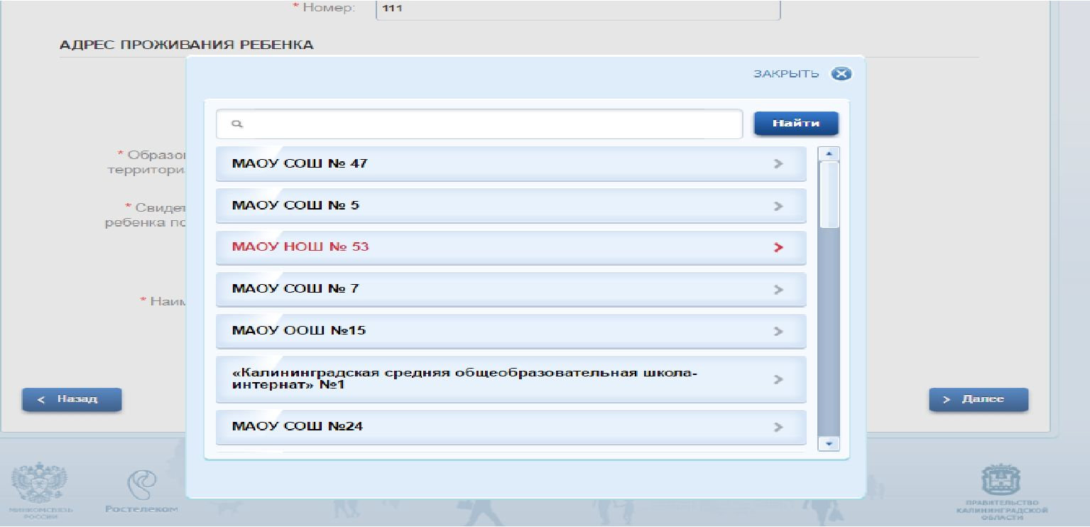
Рис. 9
Однако данная функция будет доступна в период зачисления именно по месту регистрации (месту пребывания).

С 01 июля 2017 года для родителей (законных представителей) доступна возможность подачи заявлений в 1 класс в школы, не закрепленные по месту регистрации (пребывания).
При этом необходимо выбрать «Тип заявления» - «Поступление в 1 класс», желаемую (приоритетную) образовательную организацию и, при необходимости, не более 2-х дополнительных образовательных организаций (рис. 10).
Рис. 10
ВНИМАНИЕ!!! Приоритет при подаче заявления остается за школой, указанной в «Желаемая образовательная организация»

ШАГ 5. УКАЗАНИЕ ИНФОРМАЦИИ О ЗАЯВИТЕЛЕ
Ваши данные, которые Вы указали при регистрации в ЕСИА в Личном кабинете, заполнятся автоматически (рис.11).
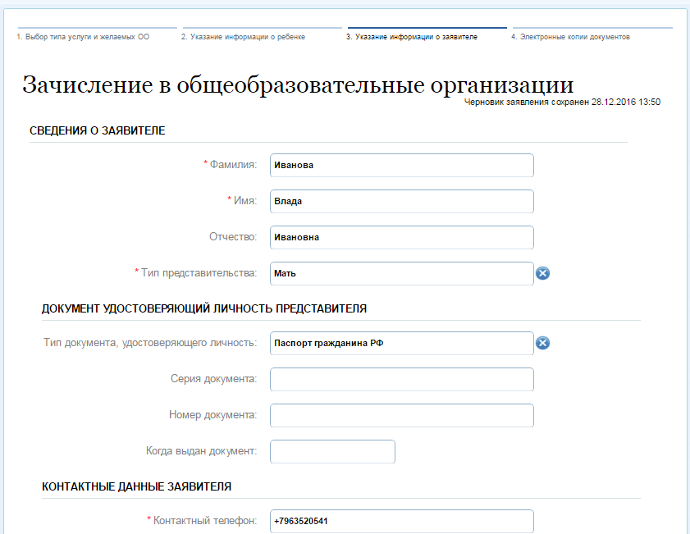
Рис. 11

ШАГ 6. ЭЛЕКТРОННЫЕ КОПИИ ДОКУМЕНТОВ
Затем необходимо прикрепить отсканированные изображения требуемых документов и нажать «Подать заявление» (рис. 12).
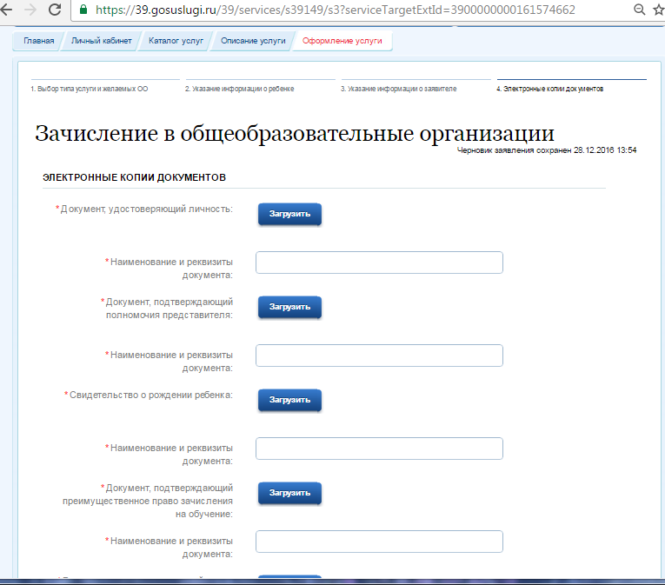
Рис. 12

и НАЖАТЬ
ВНИМАНИЕ!!!! ОБЪЕМ КАЖДОГО ПРИКРЕПЛЯЕМОГО ФАЙЛА НЕ ДОЛЖЕН ПРЕВЫШАТЬ 1МБ

Прием заявлений осуществляется на 2017-2018 учебный год.
Заявление, поданное родителем (законным представителем) в электронном виде, будет рассмотрено так же, как заявление родителя (законного представителя), который обратился с заявлением лично в общеобразовательную организацию.
В случае успешного поступления Вашего заявления в систему, в Личном кабинете электронное заявление будет выглядеть таким образом (должен быть )
При нажатии, на которое можно увидеть, в том числе и историю рассмотрения заявления
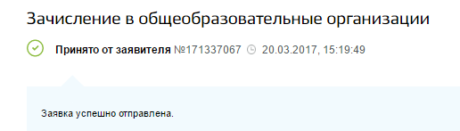

После подачи заявления Вам необходимо отслеживать поступающие в Личный кабинет и электронную почту уведомления, и вовремя предоставить в выбранное общеобразовательное учреждение оригиналы документов.
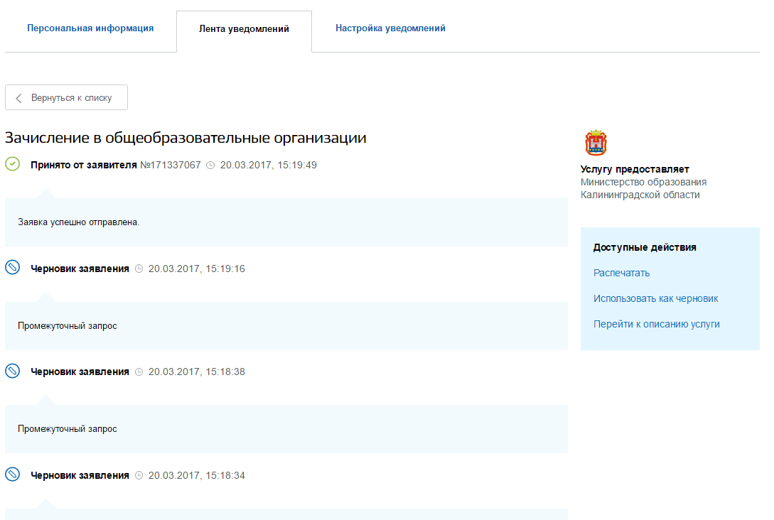Решение о зачислении принимается в течение 7 рабочих дней от даты предоставления документов лично в общеобразовательную организацию.

